***سیگنال و سیستم ها***

سهیل حاجیان منش پروژه 2 810100119

استاد: سعید اخوان

**بخش اول) عکس کد های نوشته شده مربوط به هر تابع و اسکریپت p1.m را در زیر قرار داده ام:**

**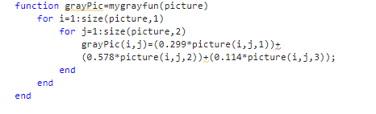*Mygrayfun:***

**در دو حلقه تو در تو هر پیکسل از عکس را با استفاده از عملیات گفته شده به یک عنصر از ماتریس دوبعدی نگاشت میکنیم.**

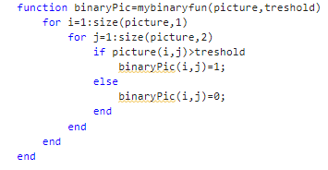***Mybinaryfun:***

**باز هم در یک حلقه تو در تو هر خونه از ماتریس مربوط به عکس خاکستری را به عدد یک و یا صفر نگاشت میکنیم. (اگر بزرگتر از threshold بود یک و در غیر اینصورت صفر میگذاریم.)**

***Myremovecom:***

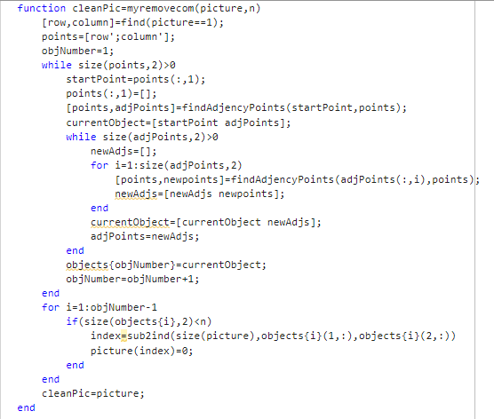در واقع روی تمام نقاط الگوریتم DFS میزنیم و تمام نقطه های همسایه را پیدا میکنیم و در متغیر objects ذخیره میکنیم. سپس آن ابجکت هایی را که تعداد پیکسل هایشان کمتر از n میباشد را از objects حذف میکنیم.به این ترتیب تصویر تمیز میشود.

***Mysegmentation:***

**در این قسمت هم مشابه تابع قبلی با استفاده از DFS object های مختلف موجود در تصویر سیاه سفید را می یابیم . ماتریس label با ابعاد برابر تصویر سیاه و سفید ایجاد میکنیم و ایندکس های مربوط به هر object را برابر شماره آن object قرار میدهیم. تعداد کل object های موجود در تصویر و همچنین متغیر label را به عنوان خروجی تابع درنظر میگیریم.**

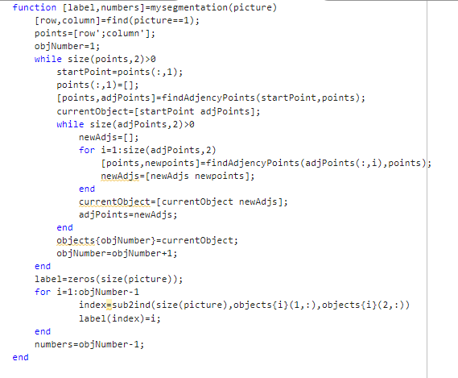

**در ادامه کد که در زیر قرار داده ام و در فایل p1.m موجود است، mapset را از روی فایل موجود در پوشه میخوانیم و سپس به ازای هر object یک حلقه روی تمامی حروف و اعداد میزنیم و correlation آن را با تمامی حروف حساب میکنیم و سپس ماکزیمم correlation هارا حساب کرده و اگر از مقدار کفی که تعیین کرده ایم بیشتر بود آن عنصر از mapset را بعنوان عضوی از پلاک به جواب اضافه میکنیم.**

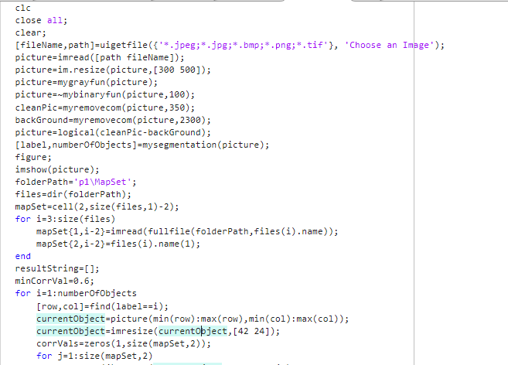

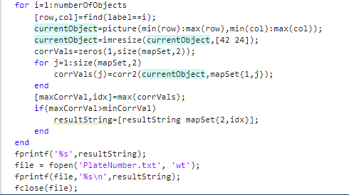

**بخش دوم) در این قسمت mapSet حروف و اعداد فارسی را در کنار کد قرار داده و از آنها استفاده میکنیم باقی کد مشابه قسمت قبل است و تنها در بعضی جاها از تابع های آماده متلب استفاده میکنیم .**

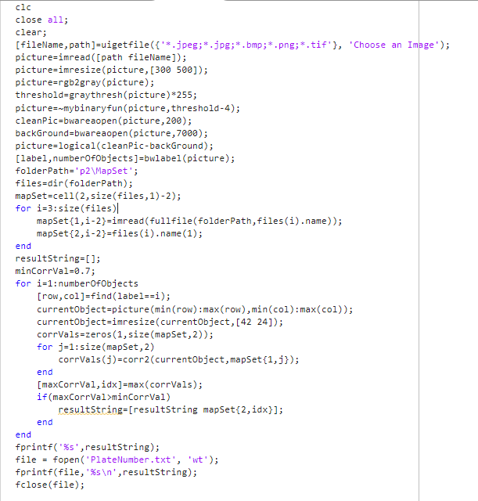

**بخش سوم) ابتدا با دستور uigetfile ابتدا عکس را میگیریم. سپس به دنبال آبی های موجود در شکل میگردیم و از آنجایی که ممکن است چند مستطیل که رنگ آبی دارند تشخیص دهد و ما به دنبال آبی خاصی که در پلاک می باشد هستیم با گذاشتن threshold رنگ آبی پالک را که خاص تر و کمی پر رنگ تر است را فیلتر می کنیم.**

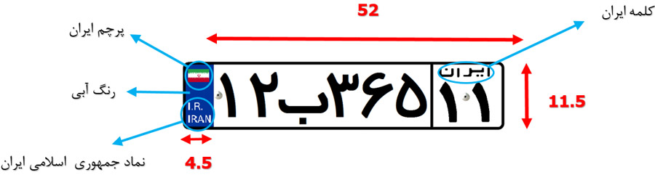**سپس ما بخش آبی پلاک را در متغیر bluestrip نگه میداریم. این متغیر یه ماتریس یک در چهار است که به صورت [left up width height] نگه داری میشود با استفاده از نسبت های پلاک که مشابه شکل زیر است :**

**البته کمی عدد هارا بیشتر میگیریم**

**و همچنین از چپ و راست مقداری**

**کم میکنیم تا از خطای ممکنه در شناسایی پلاک جلوگیری کنیم.**

**مراحل گفته شده در شکل از ابتدا تا انتهای If اول میباشند.**

**سپس در باقی بخش ها مشابه قسمت های 1 و2 پلاک پیدا شده را حروفش را شناسایی میکنیم.**

**کد سوال را در صفحه بعد آورده ام.**

